### **Отчёт о тестировании** Яндекс Прилавка

Тестирование API Яндекс Прилавка проводилось с использованием инструмента Postman**.**

Для тестирования API составлен чек-лист:

**<https://docs.google.com/spreadsheets/d/1pqCZSWcswKRFcQHC1dQooxpMD-HZapjS/edit?usp=sharing&ouid=105663013887289533919&rtpof=true&sd=true>**

Результаты выполнения тестов можно посмотреть здесь:

**<https://docs.google.com/spreadsheets/d/1pqCZSWcswKRFcQHC1dQooxpMD-HZapjS/edit?usp=sharing&ouid=105663013887289533919&rtpof=true&sd=true>**

Коллекция Postman: **<https://drive.google.com/file/d/1TutwuyZeXYcW-uODzRNBww-C9s8sjJXU/view?usp=sharing>**

Из **61** успешно прошло **30**, не прошло — **31**.

Список багов, найденных при тестировании, разбит по приоритетам:

* Блокирующие:  **нет**
* Критичные: **10**

1. [BUGSPLUS-74436](https://tracker.yandex.ru/r/BUGSPLUS-74436?source_from=xls&source_type=export)
2. [BUGSPLUS-72802](https://tracker.yandex.ru/r/BUGSPLUS-72802?source_from=xls&source_type=export)
3. [BUGSPLUS-72907](https://tracker.yandex.ru/r/BUGSPLUS-72907?source_from=xls&source_type=export)
4. [BUGSPLUS-72784](https://tracker.yandex.ru/r/BUGSPLUS-72784?source_from=xls&source_type=export)
5. [BUGSPLUS-72903](https://tracker.yandex.ru/r/BUGSPLUS-72903?source_from=xls&source_type=export)
6. [BUGSPLUS-72941](https://tracker.yandex.ru/r/BUGSPLUS-72941?source_from=xls&source_type=export)
7. [BUGSPLUS-72947](https://tracker.yandex.ru/r/BUGSPLUS-72947?source_from=xls&source_type=export)
8. [BUGSPLUS-72945](https://tracker.yandex.ru/r/BUGSPLUS-72945?source_from=xls&source_type=export)
9. [BUGSPLUS-74432](https://tracker.yandex.ru/r/BUGSPLUS-74432?source_from=xls&source_type=export)
10. [BUGSPLUS-74432](https://tracker.yandex.ru/r/BUGSPLUS-74432?source_from=xls&source_type=export)

* Средний приоритет: **9**

1. [BUGSPLUS-74363](https://tracker.yandex.ru/r/BUGSPLUS-74363?source_from=xls&source_type=export)
2. [BUGSPLUS-74434](https://tracker.yandex.ru/r/BUGSPLUS-74434?source_from=xls&source_type=export)
3. [BUGSPLUS-74428](https://tracker.yandex.ru/r/BUGSPLUS-74428?source_from=xls&source_type=export)
4. [BUGSPLUS-74349](https://tracker.yandex.ru/r/BUGSPLUS-74349?source_from=xls&source_type=export)
5. [BUGSPLUS-72961](https://tracker.yandex.ru/r/BUGSPLUS-72961?source_from=xls&source_type=export)
6. [BUGSPLUS-72674](https://tracker.yandex.ru/r/BUGSPLUS-72674?source_from=xls&source_type=export)
7. [BUGSPLUS-72677](https://tracker.yandex.ru/r/BUGSPLUS-72677?source_from=xls&source_type=export)
8. [BUGSPLUS-72811](https://tracker.yandex.ru/r/BUGSPLUS-72811?source_from=xls&source_type=export)
9. [BUGSPLUS-72768](https://tracker.yandex.ru/r/BUGSPLUS-72768?source_from=xls&source_type=export)

* Низкий приоритет: **нет**
* Незначительные:  **нет**

Также в рамках работы была составлена схема приложения: **<https://drive.google.com/file/d/1oMeaLtsv2-f7pR8vDo-6gPG54G7pgQjN/view?usp=sharing>**

**По моему мнению баг находится как на стороне бэкенда, так и на стороне фронтенда.**

Локализация бага 201 Created показала, что баг находится на стороне бэкенда. Данный вывод был сделан, потому что:

1. 201 Created - набор создается, при отправке запроса POST /api/v1/kits на создание пользователем набора с введенным в названии числом, ожидаемый результат: код и статус ответа 400 Bad Request, т.к. числовое значение не допустимо для ввода в обязательное поле “name”.

<https://tracker.yandex.ru/BUGSPLUS-74948>

1. 500 Internal Server Error, при отправке запроса POST /api/v1/kits/{id}/products на добавление продуктов в набор с пустым "productsList", ожидаемый результат: код и статус ответа 400 Bad Request, т.к. “productsList” является обязательным для заполнения.

<https://tracker.yandex.ru/BUGSPLUS-75393>

Это указывает на то, что сервер не правильно обрабатывает запросы, не выполняет проверку данных и не возвращает правильные коды ответов.

Со стороны фронденда должны отображаться сообщения об ошибке под полями “Название набора” и “Начните вводить название продукта” при нажатии на кнопку “Создать”.

Поле “Начните вводить название продукта” не отмечено обязательным для ввода.

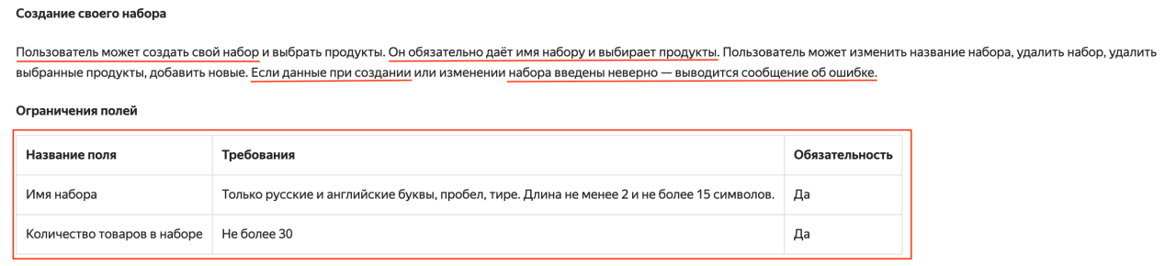

<https://tracker.yandex.ru/BUGSPLUS-75404>

<https://tracker.yandex.ru/BUGSPLUS-75411>

Исходя из этого можно сделать выводы, что ошибка находится на стороне фронтенда.

Для анализа информационных логов необходимо выполнить следующие команды:

1. mkdir generallogs
2. cp //var/www/backend/packages/main/logs/combined.log ~/generallogs/logs1.log
3. cp //var/www/backend/packages/secondary/build/logs/combined.log ~/generallogs/logs2.log
4. mkdir ~/generallogs/info.log
5. grep INFO logs1.log > info.log
6. grep INFO logs2.log > info.log
7. cat info.log

С учётом того, что блокирующих багов не найдено, но имеются критические дефекты расположеные в основных пользовательских сценариях, команда тестирования не рекомендует публикацию текущей версии API до устранения ошибкок.